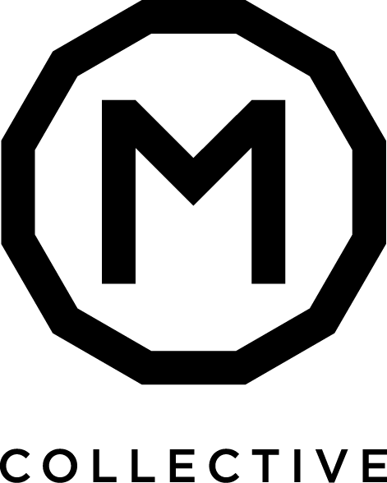
www.mcollective.it
Facebook @MCollectiveShop
Instagram @m.collective
Twitter @MCollective_
Viale Regina Giovanna 1, Milano

M COLLECTIVE SI TRASFORMA IN UN “CANDY SHOP” PER IL FUORI SALONE DEL MOBILE

M Collective presenta il terzo appuntamento di M Collective Stories, lanciando la capsule collection MENTOS x YES I AM e ospitando esclusivi pezzi di arredamento e design selezionati da The Interior Design.

In occasione del Fuori Salone 2017 Theinteriordesign.it affiancherà M Collective Store, in Viale Regina Giovanna, 1 a Milano, nella speciale presentazione della nuova capsule collection del brand milanese di beachwear YEA I AM in collaborazione con la multinazionale MENTOS.

In linea con il tema della collezione, M Collective si trasforma in un vero e proprio “Candy Shop”, ospitando opere d’arte che contribuiscono a enfatizzare l’atmosfera pop e colorata del brand.

Theinteriordesign.it ha così selezionato opere e arredi unici che renderanno il percorso una particolare unione di mondi creativi che si sfidano e si completano all’interno degli spazi di M Collective Store. Dalle vivaci sedute di Anacleto Spazzapan, ai divertenti sgabelli Makastool, passando per i Centòmini di Aleandro Roncarà sino ad arrivare alle divertenti lampade di Serena Fanara.

Arte e Ironia si incontreranno inoltre, nell’exhibition delle opere di Jay C Lohmann, nei video di Ivan Litvinenko e nelle provocanti ed ironiche opere fotografiche di Ermanno Ivone e di Alessandra Rosati. Candy Shop, sarà anche il teatro per esporre le opere di Michele Tombolini e di Bluer.

CHI E’ THEINTERIORDESIGN.IT

TID nasce da un dinamico e giovane team di professionisti del settore che vogliono offrire, oltre allo showroom di prodotto, anche uno spazio in continua evoluzione dove poter parlare di design e di arte in modo fresco e vigoroso, grazie a speciali eventi ed incontri studiati ad hoc. Maggiori informazioni sullo Spazio TID su: www.theinteriordesign.it/showroom-tid.php.

COS’E’ M COLLECTIVE STORIES

M Collective Stories è un calendario di appuntamenti mensili proposti dal concept store M Collective di Milano. Eventi che nascono dal desiderio di raccontare storie di moda e arte, il loro incontro, la loro attualità e naturale sinergia. Progetti che parlano attraverso immagini, video, installazioni, creazioni inedite, libere espressioni creative.

CHI E’ M COLLECTIVE
M Collective non è solo un concept store ma anche un e-commerce e una piattaforma distributiva per stilisti, designer e piccole aziende di moda che hanno nell’originalità, nella ricerca e nell’accessibilità i principi cardini dei loro progetti e delle loro collezioni.
M Collective nasce per rispondere ad un’esigenza di esclusività accessibile ed, allo stesso tempo, alla voglia di tornare al valore reale delle cose, pagandole un prezzo corretto, ovvero quello che riflette la qualità del prodotto e non necessariamente un Nome.

Opening party: 07.04.2017 | 19.00 - 21.00

Ufficio Stampa Theinteriodesign.it:
Beatrice Pazi +39.3495534768 beatrice@beatricepazi.it
Ufficio Stampa M Collective:
info@carryoverpr.com

